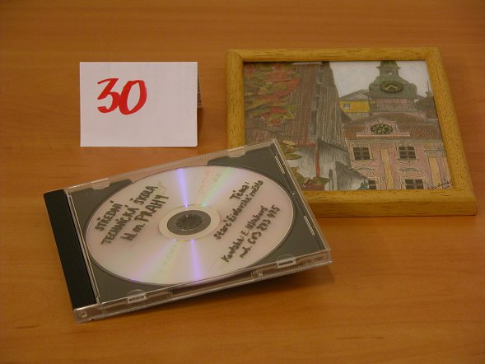

30/ Střední technická škola hl. m. Prahy
Radlická 115, Praha – Jinonice
Kategorie: studenti
Téma: židovské město
Kontakt: p. Šefránková, tel. studijní: 251 172 123
odevzdání: ANO
hodnocení: zvláštní cena

